Opprette ny sak / nytt
Når ein skal opprette ny sak, klikkar ein på «ny sak» på verktøylinja.
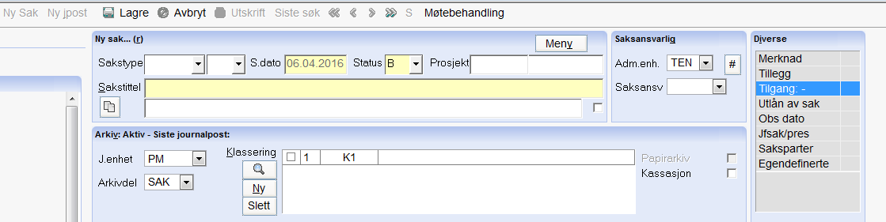
Skriv deretter inn sakstittel. Hugs gode dekkjande titlar, bruk små boksatvar og unngå forkortingar. Dobbelklikk på klasseringsfeltet, og skriv inn beskrivelse, for eksempel «tilskot».
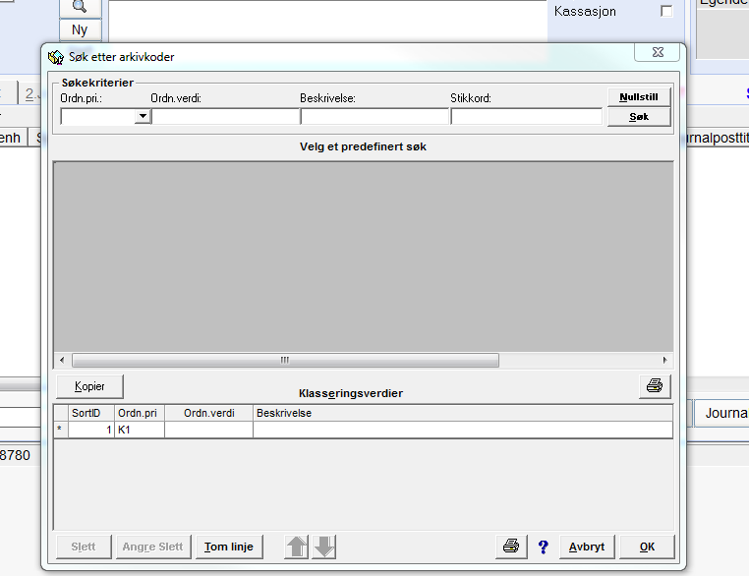
Vel rett beskrivelse, enter og ok. Legg inn graderingskode (sjå oppskrift) dersom det ikkje er ei offentleg sak. Vel deretter ny journalpost (sjå opppskrift).

